Приложение № 10

к решению

Воронежской городской Думы

от 23.04.2014 № 1488-III

175. Объект культурного наследия «Здание Александро-Мариинской глазной лечебницы, 1911 год» (г. Воронеж, ул. Революции 1905 года, 22).
1. Описание границ территории объекта культурного наследия.
Граница территории объекта культурного наследия проходит от точки А по линии параллельной фасаду здания-памятника на расстоянии 2-х метров от наиболее выступающих частей дворового фасада; далее от точки Б до точки В до линии стыка с пристройкой; далее от точки В до точки Г по линии пристройки до границы земельного участка больницы, от точки Г проходит по границе земельного участка до точки Д, от точки Д до точки Е на расстоянии 1 метр от главного фасада здания по ул. К. Маркса; от точки Е, через точку М до точки А по линии пристройки к зданию-памятнику.
2. Схема границ территории объекта культурного наследия.
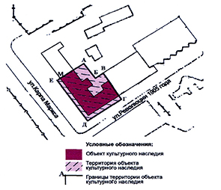
3. Координаты поворотных точек границ территории объекта культурного наследия.
№ поворотной точки | МСК-36
№ поворотной точки | X | Y
А | 514402,65 | 1299363,2
Б | 514385,76 | 1299375,27
В | 514391,38 | 1299383,78
Г | 514369,76 | 1299399,26
Д | 514351,63 | 1299373,89
Е | 514390,38 | 1299345,53
М | 514391,28 | 1299346,73

Глава городского округа Председатель Воронежской
город Воронеж городской Думы
А.В.Гусев В.Ф.Ходырев

